{TUTORIAL PHP, Mysql & Implementasi Project}

**Tutorial Php , Mysql & Implementasi Pada Aplikasi**



**{Nusa Jaya Mandiri / NsJM Corp}**

**{Undifined Loaction}**

**085 226 213 902**

**{ahmad.bastian8@gmail.com}**

**1/11/2017**

Ahmad Bastiar

**Editor : Tutorial Php , Mysql & Implementasi Pada Aplikasi**

1. **Pengertian PHP**

**PHP** adalah singkatan dari "**PHP**: Hypertext Prepocessor", yaitu bahasa pemrograman yang digunakan secara luas untuk penanganan pembuatan dan pengembangan sebuah situs web dan bisa digunakan bersamaan dengan HTML.

Banyak website yang menggunakan PHP sebagai bahasa basic dari building website.

Namun pada perkembangannya PHP mulai dikembangkan menjadi FRAMWORK seperti LARAVEL, PHYTON, CODEIGNITER dan lain – lain.

1. **Struktur Penulisan dalam pemrograman PHP**

Bentuk struktur php sebagi berikut :

**<?php ?>**

Selain bentuk diatas PHP meiliki bentuk yang lain seperti berikut :

**<? ?>**

Namun pada bentuk ini , tidak dapat digunakan pada beberapa server yaitu tidak dapat dijalankanpada versi php diatas php 4. Jadi disaran kan untuk menggunakan bentuk pertama.

1. **Ekstensi file / save as dari PHP.**

Bentuk dari file / save as pada bahasa pemrograman PHP adalah ***“.php”.***dan untuk menjalankan file php harus dalam kondisi disimpan pada ***localhost/htdocts/ .***

1. **Cara Menjalankan File PHP**

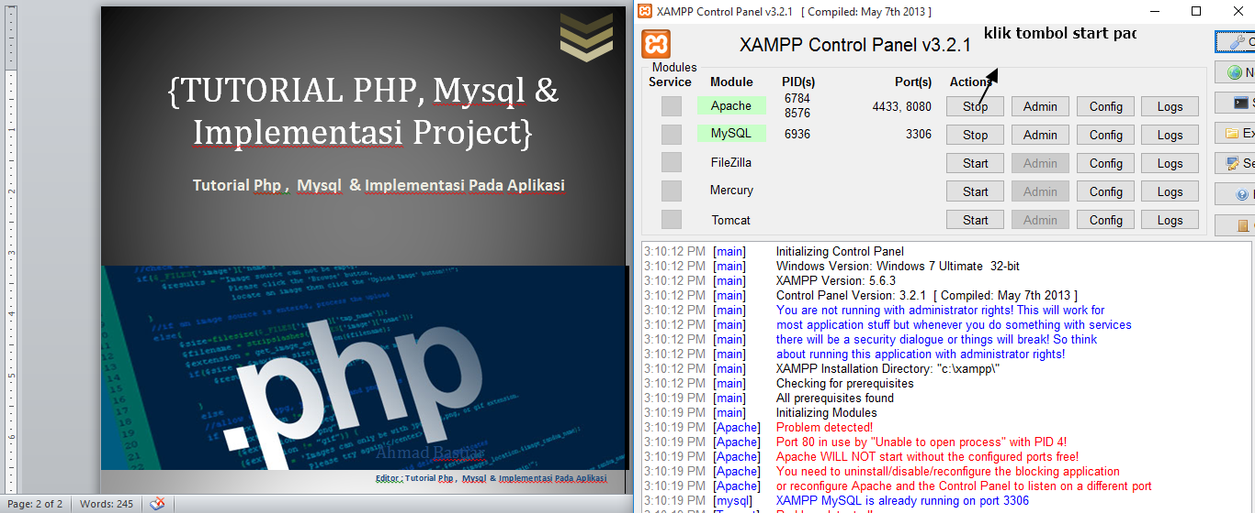Skrip php hanya dapat dijalankan pada server seperti XAMPP, LAMPP,WAMPP dan jenis server web lainnya dan diletakkan pada directory home web sesuai kondisi server yang digunakan , misalkan servernya menggunakan XAMPP maka dapat meletakkan file php nya pada ***htdocs / folder project/ filephp.php.*** untuk menjalankan PHP silahkan aktifkan terlebih dahulu XAMPP : dan pilih Apache dan klik start.

Selanjutnya untuk menjalankan file.php silahkan buka browser dan ketikkan pada url “***localhost:***” atau menggunakan ***IP address : 127.0.0.1 .*** Maka hasilnya seperti berikut:

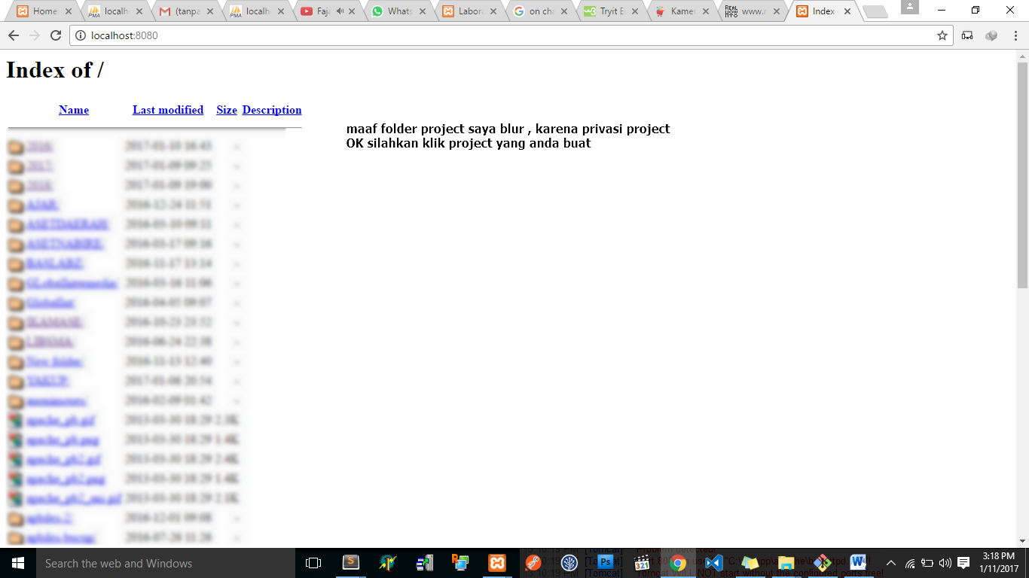

1. Memanmpilkan Text / Tulisan pada PHP

Untuk menampilkan text pada PHP sangatlah mudah yaitu sebagai berikut :

***<php***

***echo “Semangat Belajar PHP”;***

***?>***

Silahkan disave dan akses url pada browser : ***localhost/namaproject/.***

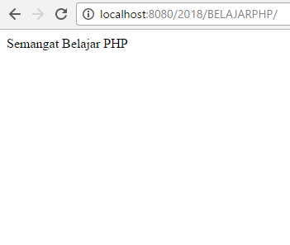

1. **Variable , Perhitungan dan Menampilkannya.**
2. Variable adalah tempat untuk menampung data / object pada php.

Variable yang terdapat pada PHP memiliki deklarasi / dilambangkan dengan string **$** ,

Penamaan / deklarasi variable yaitu sebagai berikut :

1. Variable diawali dengan $ , EX: ***$nama.***
2. Nama variable tidak boleh diawali dengan angka namun diawali huruf.
3. Jika ingin menggunakan angka maka deklarasinya didahulukan terlebih dahulu huruf setelah itu baru angka . EX : ***$angka1.***

|  |
| --- |
| ***<?php***  ***$nama = “Ahmad Bastiar”;***  ***?>*** |

1. Perhitungan menggunakan php & variable.

Contoh penggunaan variable pada perhitungan :

|  |
| --- |
| <?php  $angka1 = 100;  $angka2 = 200;  $jumlah = $angka1 + $angka2;  $kurang = $angka2-$angka1;  echo "hasil perhitungannya sebagai berikut : $jumlah";  echo"<br>";  echo "Hasil Pengurangannya : $kurang";  ?> |

Maka hasilnya sebagi berikut:

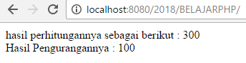

1. Menampilkan variable.

Untuk menampilkan variable yaitu menggunakan skrips ***echo.***

1. **STRUKTUR KONTROL (PERULANGAN, PERCABANGAN,SWHICT)**
2. **Perulangan**

Perulangan digunakan untuk mengulang data seperti menampilkan data dari database atau mengulang data seperti pembuatan nomor urut, perulangan memiliki beberapa struktur namun pada tutorial kali ini saya akan menjelaskan 2 perulangan php yang sering digunkan.

1. **Perulangan for**

Perulangan **for** biasa digunakan pada pagination/ pembuatan nomor halaman pada

sebuah website. Sebagai contoh seperti gambar dibawah ini :

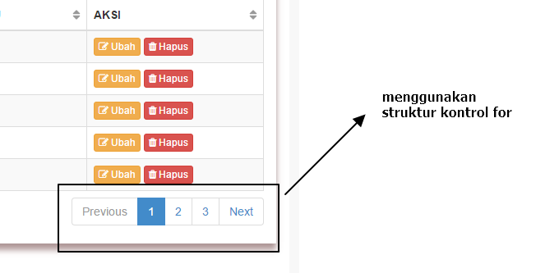

Bentuk code dari struktur control FOR adalah sebagai berikut :

|  |
| --- |
| ***<?php***  ***for ($i=0; $i < ; $i++) {***  ***# code...***  ***}***  ***?>*** |

Sebegai contoh pada implementasi pembuatan nomor urut suatu tabel :

|  |
| --- |
| ***<?php***  ***echo "Menampilkan Nomor Urut";***  ***$nourut = 10;***  ***for ($i=1; $i <= $nourut ; $i++) {***  ***echo "$i";***  ***}***  ***?>*** |

Maka hasilnya sebagai berikut :

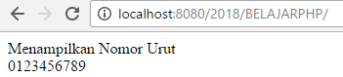

PENJELASAN :

***$nourut : 10;--🡪 digunakan untuk angka batas dari perulanagan.***

***$i --🡪 digunakan untuk proses perulangan.***

***Nomor urut di awali dengan $i = 1 dan akan berhenti jika nilai $i <= 10.***

***Dan data yang ditampilkan adalah nilai $i tersebut maka hasilnya adalah 12345678910.***

1. **Perulangan while**

Perulangan biasanya digunakan untuk menampilkan data yang batas dari data tersebut belum diketahui. Misalnya menampilkan data pada sebuah tabel dari database.

Berikut struktur control dari while .

|  |
| --- |
| ***<?php***  ***while ( <= 10) {***  ***# code...***  ***}***  ***?>*** |

Penggunaan dari while pada aplikasi seperti menampilkan data dari database seperti berikut :

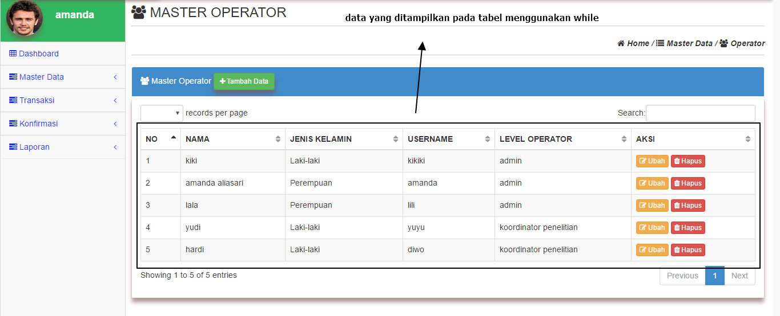

Sebagai contoh nya menampilkan nomor urut pada table menggunakan perulangan while:

|  |
| --- |
| ***<?php***  ***$no = 1;***  ***while ($no <= 10) {***  ***echo "Nomor urut $no <br>";***  ***$no++;***  ***}***  ***?>*** |

1. **Struktur Kontrol Percabangan IF / IF-ELSE**
2. Percabanagan IF

Percabanagn IF digunakan untuk percabangan JIKA – MAKA,

Berikut struktur penulisan dari struktur control IF :

|  |
| --- |
| **<?php**  **if (condition) {**  **# code...**  **}**  **?>** |

Misalnya : jika username = ‘admin’ & password = ‘admin’

Maka akan login.

Sebagai contoh pembuatan login pada sebuah website :

|  |
| --- |
| ***<?php***  ***$username = "admin";***  ***$password = "admin";***  ***if ($username=$password) {***  ***echo "anda sukses login";***  ***}***  ***?>*** |

1. Percabangan IF-ELSE

Percabanagan IF- ELSE adalah percangan yang merujuk pada jika kondisi A berhasil maka akan menampilkan kondisi A , namun jika kondisi A tidak berhasil maka akan mengeksekusi / menampilkan data dari nilai else dari perjabangan.

Berikut struktut dari IF-ELSE

|  |
| --- |
| ***if (condition) {***  ***# code...***  ***}else{***  ***}*** |

Sebegai contoh dari penerapan IF – ELSE adalah proses login, jika username = admin dan password = admin maka akan muncul pesan LOGIN SUKSES , namun jika username TIDAK sama dengan passoord maka akan ditampilkan LOGIN GAGAL.

1. **Struktut Kontrol SWICTH**

Struktur control switch digunakan untuk menentukan nilai sudah pasti ditentukan sebelumnya, hahaha bungung ya,

Oke, sebagai contoh pada sistem informasi pemilihan kepala daerah (E-VOTING)

Telah diterpkan switch , jika Nomor urut 1 adalah RATU SHIMA, nomor 2 adalah panji, nomor 3 adalah Fajar.

Dan jika memilih nomor 1 maka switch yang akan di eksekusi adalah nomor urut q yaitu ratu shima.

Berikut struktur control switch :

|  |
| --- |
| ***<?php***  ***switch (variable) {***  ***case 'value': # code...***  ***break;***    ***default:***  ***# code...***  ***break;***  ***}***  ***?>*** |

Contoh implementasinya adalah sebagai berikut :

|  |
| --- |
| <?php  $pilih = 1;  switch ($pilih) {  case '1':  # code...  echo "Anda Memilih Ratu Shima";  break;  case '2':  # code...  echo "Anda Memilih Panji";  break;  case '3':  # code...  echo "Anda Memilih Fajar";  break;  default:  # code...  break;  }  ?> |

***Coming Soon Next Tutorial : MYSQL.***



